# **I CIUDADES IMPERIALES (9D)**

MTC - 32529

9 Días y 8 Noches

Desde $1380USD | + 0 IMP

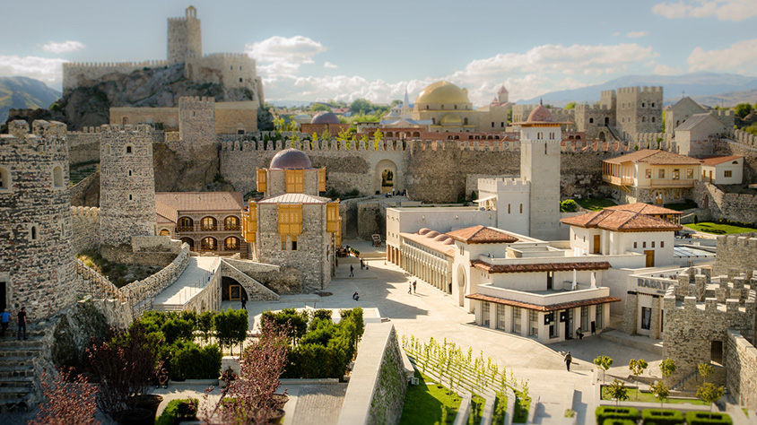

**Solo Terrestre**

|  |
| --- |
|  |

# **I SALIDAS ESPECIFICAS**

|  |  |
| --- | --- |
| Salida | Llegada |

# **I PAISES**

Marruecos,

# **I CIUDADES**

Marrakech, Rabat, Tanger, Fez,

# **I ITINERARIO**

**SUJETO A CAMBIOS, YA SEA POR PROBLEMAS CLIMATICOS U OPERACIONALES (SIEMPRE INCLUYENDO LOS MISMOS SERVICIOS)**

**DÍA 01 (Miércoles) MARRAKECH**

Bienvenidos a Marruecos, el país de los contrastes. Llegada a Marrakech, tendrá asistencia y traslado al hotel. Las llegadas fuera de programación podrían incurrir en gastos adicionales por traslado privado. **Cena y alojamiento.**

**DÍA 02 (Jueves) MARRAKECH**

Después del **desayuno** visita de Marrakech, una de las más importantes ciudades imperiales. La visita comienza desde la Mezquita Koutouia, antiguamente usada como librería, es el símbolo de la ciudad. Continuaremos hacia el suntuoso Palacio de la Bahía, construido en el XIX por centenares de artesanos de Fez. Continuación desde el barrio judío o Mellah a través de la plaza de la kissaría hasta la plaza Djmaa El Fna, museo viviente y patrimonio cultural inmaterial de la Humanidad, donde narradores de cuentos, encantadores de serpientes, malabaristas, bailarines y más, constituyen una autentica corte de los milagros. Continuamos a través del zoco y sus callejuelas repletas de negocios, talleres y terrazas para conocer los gremios de artesanos de carpinteros, afiladores y una farmacia bereber de remedios y productos naturales en su mayoría procedentes del argán y derivados. De regreso a la plaza tiempo libre antes del **almuerzo** en un restaurante típico. Por la tarde recomendamos realizar actividades extras para completar la experiencia en esta ciudad única. **Alojamiento.**

**DÍA 03 (Viernes) MARRAKECH-RABAT (320 kms)**

Después del **desayuno** saldremos hacia la capital administrativa del país, otra de las ciudades imperiales y residencia oficial de la familia real. Rabat es una importante y linda ciudad que transmite tranquilidad y elegancia. A la llegada visitaremos sus puntos claves como la Tour Hassan, mezquita inacabada que se levanta dominando la explanada con más de 200 columnas y el Mausoleo de Mohamed V, construido en recuerdo del sultán que consiguió la independencia del país y en los que la guardia real, en vistoso traje de gala, custodian a caballo la entrada del monumento. Tarde libre para pasear por la medina, Kasbah de Oudayas y su paseo marítimo a orillas del río Buregreg. **Cena y alojamiento.**

**DÍA 04 (Sábado) RABAT-TÁNGER (250 kms)**

Después del **desayuno** salida rumbo a Tánger. A la llegada tour panorámico para conocer los alrededores de la ciudad, Grutas de Hércules (entrada no incluida), Cabo Espartel. Tiempo libre. **Cena y alojamiento.**

**DÍA 05 (Domingo) TÁNGER**

**Desayuno.** Día libre. Recomendamos visitar Chaouen, conocido como el poblado azul. Sin duda uno de los lugares más bonito del país. Sus callejuelas encaladas de azul y su vida aldeana y gente de montaña la hacen única. ¡No te la pierdas! **Cena y alojamiento.**

**DÍA 06 (Lunes) TÁNGER-VOLUBILIS-FEZ (300 kms)**

**Desayuno** y salida, a través del Medio Atlas, hacia Fez. Primera parada en Volubilis para visitar sus ruinas romanas, la vía principal Decumanus Máximos, que se inicia en la puerta de Tánger y termina en el arco del Triunfo de Caracalla del 217 d.C. Está pavimentada y rodeada de casas amplias y decoradas. Continuación a Meknés, una de las ciudades Imperiales que llegó a ser capital de Marruecos bajo el reinado de Moulay Ismail. Recorreremos su medina, su plaza El-Hedim y su famosa puerta de Bab Al Mansour, probablemente la más bella de Marruecos. Por la tarde llegada a Fez**. Cena y alojamiento.**

**DÍA 07 (Martes) FEZ**

**Desayuno** y visita de la primera de las ciudades imperiales, Fez, capital intelectual y religiosa de Marruecos. Comenzaremos con un recorrido panorámico para conocer el palacio real y sus 7 puertas o Dar Al-Makhzen de camino al fascinante mundo de la medina de Fez El Bali, la más antigua y extensa de Marruecos patrimonio de la Humanidad por la UNESCO con 785 mezquitas y más de 2.000 plazas, calles y callejuelas que suponen un laberintico regreso en el tiempo. Desde Bab Boujloud hasta la plaza Es-Seffarine realizaremos un viaje a través de los siglos comenzando en el siglo IX hasta el XIX, a lo largo del paseo conoceremos como se estructuran estas callejuelas, las diferentes construcciones que componen los muros de la medina, además de sus gremios de artesanos y barrios como el de los curtidores de pieles o costureros para ver sus antiguas formas de trabajo. Conoceremos una Medersa y finalizaremos al son del martillo de los alfareros trabajando el cobre tal como lo hacían hace cientos de años. **Almuerzo** en un restaurante típico. Tiempo libre. **Alojamiento**.

**DÍA 08 (Miércoles) FEZ-CASABLANCAMARRAKECH (545 kms)**

**Desayuno** y salida a Marrakech. La jornada de hoy se presenta tranquila. Primera parada en Casablanca, la capital económica del país, con tiempo libre, para disfrutar a lo largo de su famosa Corniche y conocer la Gran Mezquita Hassan II, en cuya construcción trabajaron más de 3.000 artesanos. Continuación a Marrakech. **Cena y alojamiento.**

**DÍA 09 (Jueves) MARRAKECH**

**Desayuno** y traslado de salida al aeropuerto.

**Nota:** El itinerario podrá ser modificado sin variar sustancialmente los servicios.

**Fín de nuestros servicios.**

# **I TARIFAS**

|  |  |  |
| --- | --- | --- |
| **PRECIOS EN DOLARES AMERICANOS POR PERSONA**    SUJETOS A CAMBIOS SIN PREVIO AVISO Y DISPONIBILIDAD AL MOMENTO DE LA RESERVA,    **PRECIO BASE A PARTIR DE DOS PASAJEROS** | | |
| **CATEGORIA** | **HOTEL “B”** | **HOTEL “A”** |
| En Habitación Doble. | USD 1.380 | USD 1.565 |
| Suplemento. Habitación Sencilla. | USD 330 | USD 390 |
| Suplemento. Abril, Mayo, Octubre, Navidad  (22/Dic/24 al 6/Ene/25) y Marzo 2025 | USD 135 | USD 150 |
| **TARIFA:** Esta tarifa aplica para pago en pesos colombianos a la TRM del día del pago, según la liquidación enviada. | | |

 Los precios indicados en este sitio web, son de carácter informativo y deben ser confirmados para realizar su reservación ya que están sujetos a modificaciones sin previo aviso.

**VISITAS Y EXCURSIONES**

* Las visitas o tours sugeridos cuyo valor está descrito en el programa serán ofrecidos por nuestro operador en destino, comprados desde aquí o directamente allá; sin embargo, si el pasajero decide realizar algunas de estas actividades no deberían ser contratadas con un operador diferente, ya que los horarios establecidos en los circuitos pueden variar.  El guía tiene total autonomía de modificar por motivos logísticos, operacionales o climáticos el orden de las visitas programadas, siempre respetando los servicios contratados.

* No nos haremos responsables por los servicios contratados en otras empresas.

# **I HOTELES**

|  |  |  |
| --- | --- | --- |
| **CIUDAD** | **HOTEL CATEGORIA “B”** | **HOTEL CATEGORIA “A”** |
| Marrakech | Almas / Zalagh Kasbah | Palm Plaza |
| Rabat | Le Diwan / Rihab | Le Diwan |
| Tanger | Hilton Garden Inn | Hilton City Center |
| Fez | Zalagh Parc Palace / Menzeh Zalagh | Marriott Jnan Palace / Zalagh Parc Palace |
| Ésta es la relación de los hoteles utilizados más frecuentemente en este circuito. Reflejada tan sólo a efectos indicativos, pudiendo ser el pasajero alojado en establecimientos similares o alternativos en la misma categoría. | | |

# **I EL VIAJE INCLUYE**

* + Traslado aeropuerto/hotel/aeropuerto.
  + Autocar con WI-FI, gratuito.
  + Guía acompañante.
  + Visita con guía local en Marrakech, Rabat, Tánger y Fez.
  + Desayuno buffet diario.
  + 2 almuerzos y 6 cenas.
  + Seguro turístico.

# **I EL VIAJE NO INCLUYE**

* + Servicios no especificados en el incluye.
  + Gastos personales.
  + Propinas en las ciudades de visita.
  + Comidas y bebidas no especificadas en el incluye.
  + Tiquetes aéreos domésticos e internacionales.
  + Tarjeta de asistencia médica.
  + 2% fee bancario.
  + Documentación de viaje y/o Visados.